评价报告网上公示表
项目编号：WTT-23-215-XP □预评价□设计专篇 □控制效果评价☑现状评价□定期检测□日常检测
项目名称 | 庄浪县顺遂商砼有限公司职业病危害因素现状评价报告
项目简介 | 庄浪县顺遂商砼有限公司成立于2020年4月，注册资本2636万元，总投资3000多万元，固定资产2000多万元。是以生产商品混凝土、沥青混凝土、水泥稳定层为主的建筑企业。
行业类别 | （C）制造业（30）非金属矿物制品业（302）石膏、水泥制品及类似制品制造
项目组长 | 廖宇飞 | 报告审核人 |  | 蒋陕峰
质量负责人 | 韩炜烨 | 技术负责人 |  | 成晓琦
项目组成员 | 廖宇飞、李杨
采样时间 | 2023.07.03-05
报告提交时间 | 2023月7月26日
影像资料 | 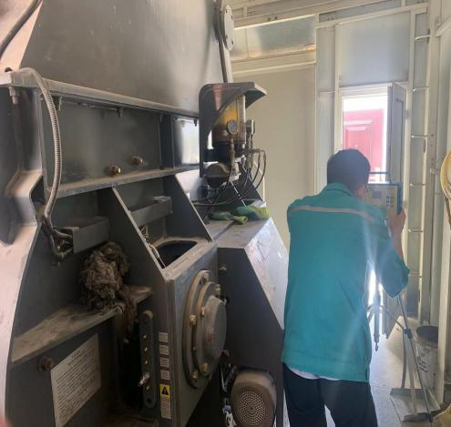 |  | 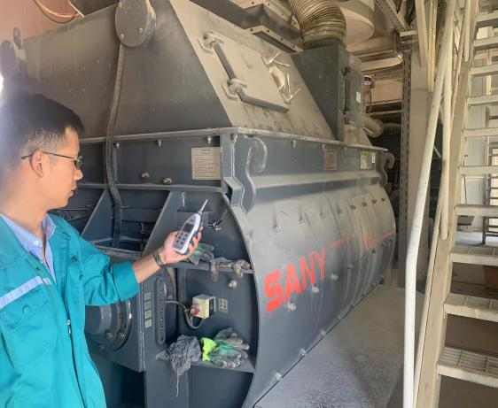
 | 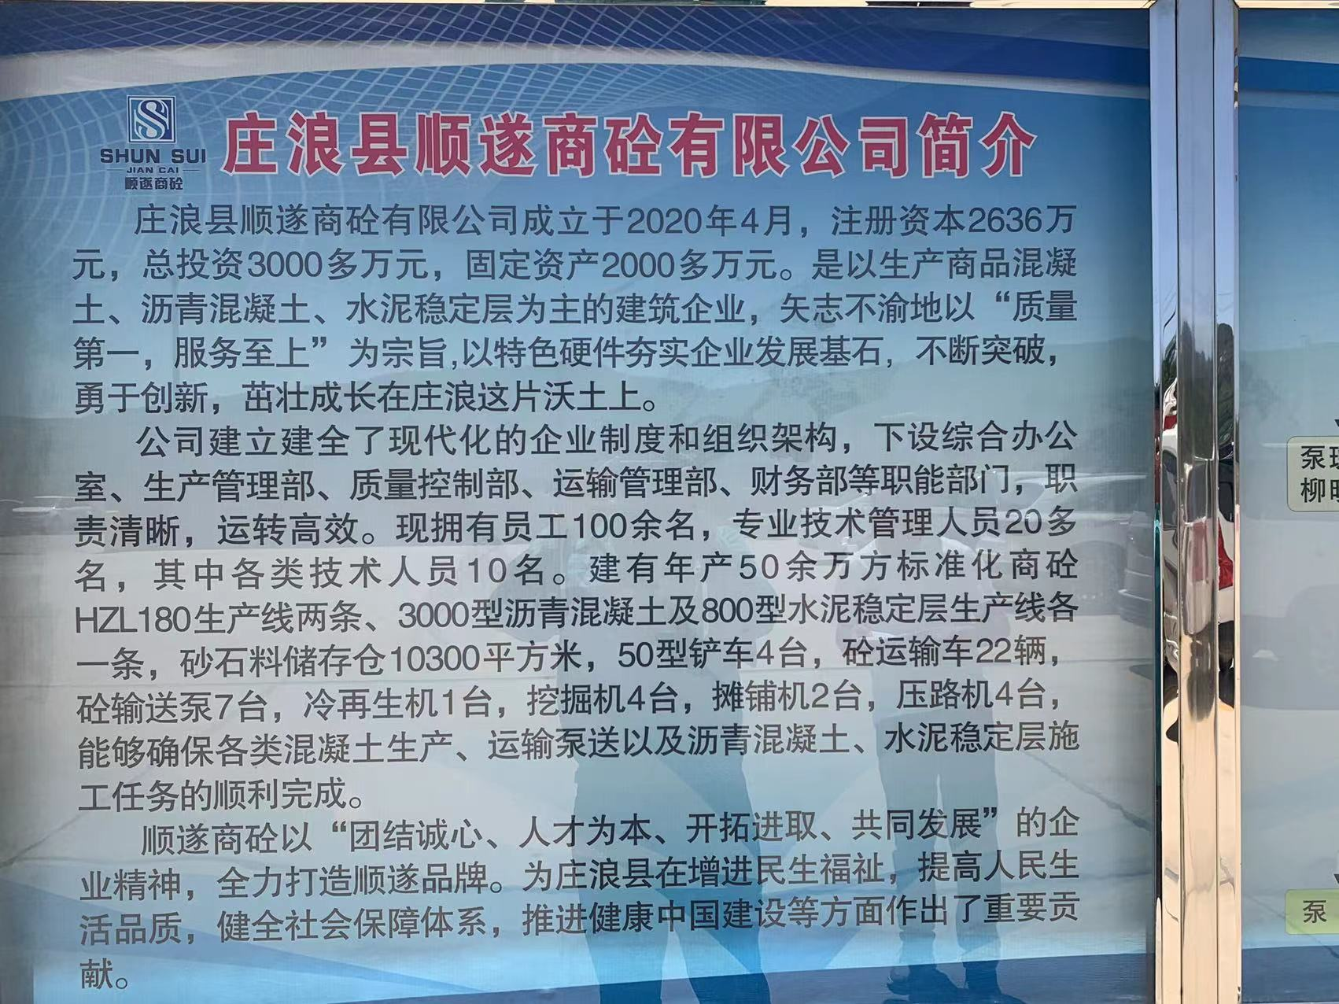 |  | 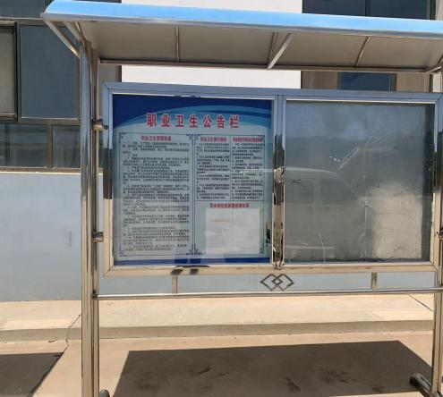
备注

